К размышлению для понимания происходящего…
В марте 2015 года я написал эту статью, когда всё, что происходит сегодня, «набирало обороты», как поезд, отходящий от перрона вокзала, чтобы помчаться по просторам нашей России. Прошло много времени — по нашим, человеческим меркам, а для Вселенной — это менее, чем миг. Я решил повторить эту статью, дополнив её информацией, на мой взгляд, более чем актуальной сегодня, вспомнив русскую поговорку — «Повторение — мать учения». Можно закрывать глаза на происходящее — на внезапный и стремительный распад привычной нам жизни — только до тех пор, пока сам факт того, что мы действительно находимся в большой беде, не напомнит о себе таким способом, который мы не сможем игнорировать. Именно такое напоминание мы видим сейчас, столкнувшись с событиями и условиями, которые невозможно игнорировать. Читатель сам для себя сделает выводы — прочитав (перечитав и вспомнив), нужна ли эта информация на фоне сегодня происходящего и уже понимаемого многими…
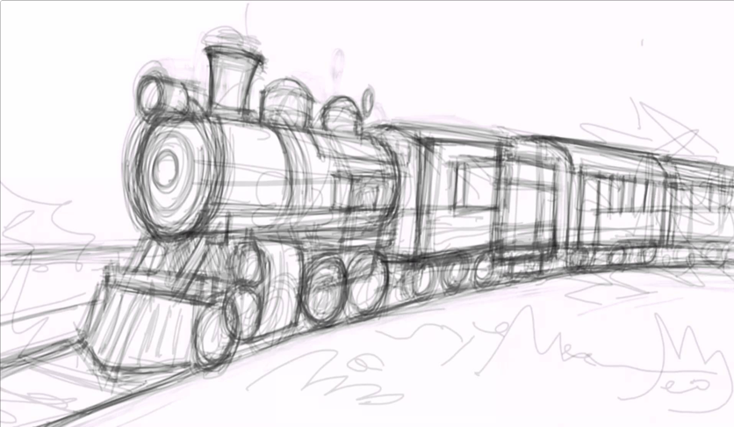
Первым идёт локомотив. Далее пассажирские вагоны, потом товарные. Замыкают состав цистерны. В локомотиве, вагонах и цистернах едут люди. Все они видят внешний мир по-разному. Сидящие в локомотиве люди смотрят на мир через огромное лобовое стекло, через большие окна по бокам. Их горизонт видения настолько широк, насколько это возможно. У сидящих в пассажирских вагонах людей кругозор поменьше. Окружающий мир они видят только через боковые окна. Что впереди, они могут увидеть отчасти, щекой и носом прижавшись к стеклу. Хорошо видят только настоящее. Будущего почти не видно. Кто едет в товарных вагонах — у тех обзор ЕЩЁ меньше. Там нет окон, только щели. В них пробивается свет. Если прильнуть к щели, виден узкий фрагмент внешнего мира.
Цистерна — это закрытый герметичный объем. Туда не проникает ни звук, ни свет, ни запах. Единственная реальность для пассажиров цистерн — пространство внутри этой железной бочки. Внешний мир для них даже не абстракция, его просто не существует.
Широта кругозора определяет масштаб цели. Чем больше человек видит, тем больше у него открываются глаза души — способность видеть умом то, что не фиксируют чувства. Благодаря своему кругозору люди из локомотива имеют цель вне локомотива. Когда на пути встречаются развязки, они направляют состав, ориентируясь на цель. Если бы не было цели, не на что было бы ориентироваться. Движение задавал бы случай.
Кругозор людей из пассажирских вагонов значительно уже. Его хватает, чтобы признать, что цели могут быть не только внутри вагона, но и за его рамками. Но дальше этой констатации дело не идёт. Львиную долю времени и сил они посвящают бытовой и рабочей текучке. О великом они говорят на кухне. Их реальные цели в рамках вагона.
Кругозор пассажиров товарных вагонов ещё уже. О пространстве вне вагона они знают только то, что оно есть. Но это всё. Внешний мир для них — почти абстракция. Они не могут его отрицать, потому что его в щель видно. Но у них нет ни времени, ни сил, ни стимула в щель между досками смотреть и вопросами задаваться. Забот всегда полон рот.
У людей, путешествующих в цистерне, кругозор нулевой. В отличие от предыдущих пассажиров для них нет понятия «внешний мир». Это значит, что если у людей товарных и пассажирских вагонов в теории может быть цель вне поезда, то у людей цистерны в голове нет даже мысли, что можно иметь цель вне поезда.
Из этого следует, что, если ваша цель лежит за рамками нашего мира, обращаться с ней в первую очередь нужно к тем, кто едет в локомотиве, ко многим в пассажирских вагонах, к некоторым из товарных вагонов (тем, кто в щели глядит). К едущим в цистерне нет смысла обращаться, потому что цистерна герметична и из неё нельзя выбраться. Но есть одно НО… Буду самокритичен — я большую часть жизни провёл в закрытом пространстве — был человеком из товарного вагона. Благодаря цепочке событий и случайностей (теперь понимаю — закономерностей) я вышел на свободу во всех смыслах. И узнал информацию, о существовании которой даже не подозревал. Стали возникать большие вопросы: кто я, откуда, куда, зачем? В чём смысл жизни? А позднее стало появляться желание познать физику клетки (человека), физику Мозга и физику энергий. От поставленных вопросов невозможно отмахнуться. Едва задумавшись на эту тему один раз, ты снова и снова возвращаешься к ней. Если же отмахнуться удаётся, то лишь на малое время. Но потом они снова всплывают и накатывают на тебя всей своей тайной и требуют ответа. Этот поток наседает на тебя и говорит: зачем? Пока я искал ответ, были метания и крайности. На сегодня ответы на многое — найдены, из чего я делаю вывод, что жизнь, даже в цистерне — не приговор. Каждый может выйти за рамки, поставленные эпохой, культурой и судьбой. И увидеть больше. Если захочет. Поэтому текст адресован не только всем людям из локомотива, многим людям из пассажирских вагонов и некоторым из товарных. Текст адресован всем, вне зависимости от того, в чём они сейчас совершают своё жизненное путешествие.
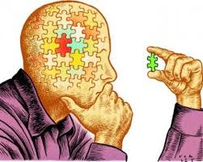
Многие люди могут мыслить только шаблонами. Что не вмещается в шаблон, то «побивается камнями». Ну не могли люди, глядя на двигающееся Солнце и неподвижную Землю, признать за истину расчёты, свидетельствующие об обратном. И материалисты таковы: не могут признать то, что противоречит их практическому опыту. Почему не могут? По той же причине, по какой вы не сможете изменить свой образ жизни, если даже измените своё понимание мира. Единицы из единиц смогут. Большинство будет жить теми же целями, какими жили до этого Знания. Это констатация — факт и подтверждение того, что настало время с этим что-то делать. Природа нашего мира, общества, власти и человека такова, что разрушитель фундамента общества, в том числе и науки, всегда будет квалифицироваться опасным бунтовщиком и святотатцем. Народ всегда живёт по принципу «не читали, но осуждаем»… Потому что многие так говорят (которые тоже не читали, но где-то что-то слышали…). Мы никак не можем сегодня понять, что тот, кто СОЗДАЁТ ИНФОРМАЦИЮ, в конечном итоге, формирует окружающий нас мир. Тот, кто создаёт главную информацию в определённом направлении, на которой растёт наше сознание и подсознание, тот задаёт всем остальным и миру, нас окружающему, МАГИСТРАЛЬНОЕ НАПРАВЛЕНИЕ развития. Отношение к информации определяет источник информации. Если мы верим источнику информации в силу своего Познания и понимания, то это и определит наше отношение к этой информации и её применение (или не применение) в жизненной практике. Для многих поводом отвернуться от истины является противоречие общепринятой трактовке события. Согласитесь, мало кто будет перепроверять доводы того или иного, например, учёного хотя бы потому, что это нереально из-за огромного объёма работы. Большинство всегда выбирает проторённую дорожку, не задумываясь, куда она ведёт. Это не плохо и не хорошо, это такая же данность, как утверждения: вода мокрая, тьма тёмная, масса слепая.
Само по себе изучение фактов никуда не продвигает. И в этом сегодня многие уже убедились. Представьте разобранный до последнего винтика автомобиль — гора деталей. Некий человек знает каждую деталь этой горы. Его ночью разбуди и спроси: «Что за деталь под № 29486?» — он точно перечислит все её параметры. Но он не имеет понятия об автомобиле (допустим, это житель цивилизации ацтеков, у которых не было понятия даже телеги). Второй человек не знает параметров деталей, но имеет понятие автомобиля. Если поставить задачу собрать из деталей авто, первый даже не поймёт, что от него требуется. Второй имеет шанс решить задачу. Первый был эрудитом, он знал части, но НЕ ИМЕЛ понятия целого. Второй ЗНАЛ целое и потому оказался более дееспособным в нештатной ситуации. Аналогично и с познанием: пока нет цельного понимания «что это такое», нет ни единого шанса разобраться в происходящем. Мы можем точно знать, какими Н. Левашов или А. Хатыбов были в молодости, где они жили и чем занимались, какие и когда книги написали и даже — что написано в этих книгах, и что они нам хотели этими книгами сказать. Но до тех пор, пока нет понимания того, что ими сделано в реальности (на основе ими же написанного) как целого, замкнутого в пространстве и времени воплощённого замысла относительно происходящего вокруг нас (или того, что мы видим сегодня своими глазами), составить факты в единую конструкцию невозможно в принципе. Потому что для этого всем нам нужно сконцентрировать усилия на понимании ЦЕЛОГО и через эту призму смотреть на частности.
Как сконцентрировать усилия на понимание целого? О чём речь идёт? С чего начинать и от чего «оттолкнуться»? При исследовании (Познании, если, конечно, есть желание) процессов, происходящих сегодня на Земле, необходимо не только знать закономерности феноменального мира, но и уметь (научиться и познать из Трудов, например, Н. Левашова и А. Хатыбова) анализировать прошедшие события, устанавливая связь между ними. Можно, конечно же, «верить» всему тому, что преподнесла нам на сегодня наука, но знания на этом построить уже НЕЛЬЗЯ, потому что «убедительные доказательства», которые приводит наука, построены в условиях отсутствия ИНОЙ системы знаний.
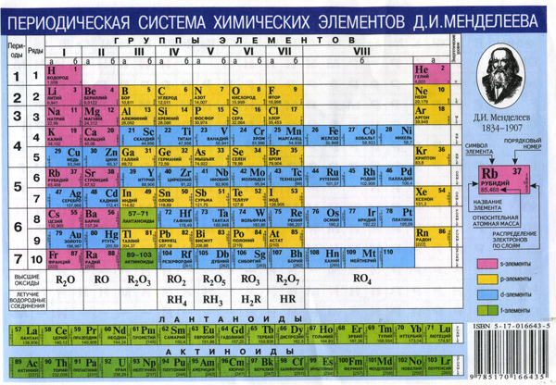
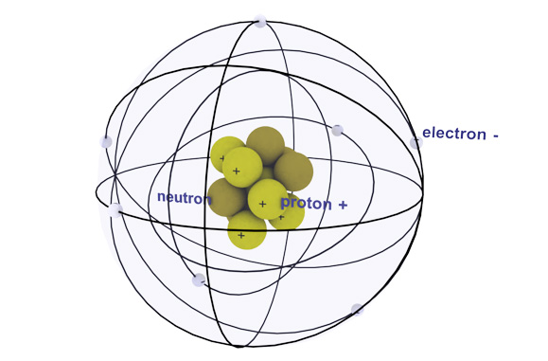
Например, Таблица Менделеева, как «шедевр» научной мысли — это чудовищная дезинформация по структуре элементов. Но от неё отойти нельзя — наука находится в замкнутом круге. Если признать, что атом — это нематериальная частица, то «лопается» таблица Менделеева. Если оставить таблицу Менделеева и посмотреть всё, что касается атома, лопнет не только квантовая механика с уравнениями Шредингера (надеюсь многие с этим знакомы). И здесь напрашивается вывод о том (если сконцентрировать усилие на понимании целого и через эту призму посмотреть на частности), что Церковь (как пример) и всё мракобесие, сопровождающее её, существует именно на основе таблицы Менделеева и квантовой механики, а также как средство недостижения знаний. Церковь и создавалась, как один из способов подавления умственной деятельности, что является удобным средством в случае отсутствия Мозга — все равны! Прямым доказательством отсутствия науки и возможности понять целое, является наличие церкви.
У человека заболели глаза. Он идёт к окулисту, ему прописывают капли, боль проходит. Кажется, человек выздоровел. В реальности он усугубил болезнь. Глаза перестали без(с)покоить, но через полгода ЗАБОЛЕЛА ПЕЧЕНЬ. Если бы больной пришёл не к узкопрофильному специалисту, а прошёл обследование (здесь имеется в виду понимание целого и через эту призму взгляд на частности), то, наверняка, терапевт разглядел бы в глазной боли сигнал о проблемах печени. Врач снял бы боль с глаз и начал печень лечить. Глаз выступал в роли автомобильного датчика, указывающего на внутреннюю проблему.
Или вот ещё пример из другой области понимания целого и через призму этого — познание частностей.
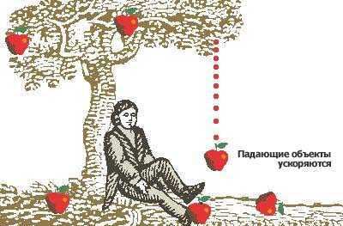
Падение яблока на голову Ньютона привело к открытию законов. Если бы Ньютон сидел у строящегося дома, то падение кирпича на голову привело бы к куда более «серьёзным открытиям». Как доказывает наука, «гравитационное воздействие на Мозг» всегда к чему-либо приводит. Биология, например, сегодня очень точно показывает, что «воспроизводство Человека — это механический процесс (как при добывании огня с помощью камня и палки), и за счёт трения возникает желание воспроизвести себе подобных». Мозг не всегда обязателен, есть случаи, когда при вытаскивании гвоздя из головы Мозг не повреждается.
Науки, как знания об окружающем нас мире, — не существует. То есть у Человечества на сегодня нет не только истории, но и науки. Хорошо это или плохо? С одной стороны — хорошо, так как «отсутствие науки» позволяет прекрасно существовать мракобесию (церкви) и академиям наук со всеми научными институтами. А плохо — потому что не «деревья формируют ветер», как об этом ежедневно информируют средства массовой информации. Где мы живём, сколько жить Человечеству, какие изменения предстоят хотя бы в ближайшее время — ни на один вопрос ни наука, ни средства массовой информации не в состоянии ответить. Никто ещё не смог синтезировать живую клетку, но все готовы заняться клонированием. Не существует каких-либо обоснований (кроме Божественного) появления Человека.
Любое желание познать (исследовать, изучить) опирается на конкретную инструментальную базу. Это известно давно. И результат исследований (Познания) определяется не только определённой точностью этой базы, но и смыслом её построения.
Представим некоторую последовательность, разделяющую инструментальную базу современной науки и инструментальную базу, которая нам дана (мы можем взять, если, конечно же, умеем и захотим) из того наследия, которое нам «оставлено» Н. Левашовым, А. Хатыбовым, Н. Морозовым и другими, сегодня здравствующими.

Инструментальная база
 | Современная наука | Холодный ядерный синтез
1 | Математика.  - Знаки операций (+, -, *, /);  - трудоёмкость решения задач управления (класс «Системный анализ и исследование операций») N! (N факториал) | Математика.  - знак определяется комплексной функцией, например, вместо + используется 32 знака;  - трудоёмкость решения задач управления N (без факториала).
2 | Физика.  Модель атома Бора и т. п., в основе лежит некая масса (протон, электрон, электрино, гравитон и т. п.) | Физика.  Частотно-волновая-пучковая модель с конкретной морфологией и конкретными структурами связи.
3 | Химия.  Таблица Менделеева — построена в зависимости роста атомного веса (по модели Бора). Реакции — по типу взаимодействия масс. | Химия.  Гравито-электро-магнито-пучково-волновая таблица Максима.  Реакции — взаимодействие различного типа волн и их энергий.
4 | Морфология и симметрия.  - 11 осей симметрии (включая время);  - 1 пространство;  - 1 форма массы. | Морфология и симметрия.  - 18 осей симметрии + 6 трансляций (без функции времени), 24 аддитивных и 108 мультипликативных вариантов симметрии,  - 3 пространства расчётных и  - 8 пространств действующих;  - 36 вариантов преобразования одной формы.
5 | Время.  Отнесено к эталону — число колебаний атома цезия. | Время.  Отнесено к магнитному полю макрообъекта.
6 | Вакуум.  Пустое место, Е = 0 (Г. И. Шипов, Теория физического вакуума). Пустота управляет миром (всё создалось из ничего). Закон Хаббла на основе красного смещения. Максимальная скорость сигнала = С. | Вакуум.  Строго фазированное пространство с конкретными значениями гравитационных, электрических и магнитных составляющих, суперпозиция частот при прохождении сигнала. Радиус Вселенной не изменяется.  Максимальная скорость сигнала = 1056*С.
7 | Типы полей и взаимодействий.  - электромагнитное;  - гравитационное;  - сильное;  - слабое.  Остальные — см. статью «Главные понятия в жизнедеятельности человека». | Типы полей и взаимодействий.  - гравитационное;  - электрическое;  - магнитное;  - гравито-электрическое;  - гравито-магнитное;  - электро-магнитное;  - гравито-электро-магнитное.  512 типов взаимодействий этих полей.
8 | Пространство.  - Евклида;  - Лобачевского;  - Римана. | Пространство.  - Нейтронное (1);  - Антинейтронное (2);  - Нейтринное (3);  - Антинейтринное (4);  - Нейтронно-Нейтринное (5);  - Антинейтронно-Антинейтринное (6);  - Нейтронно-Антинейтринное (7);  - Нейтринно-Антинейтронное (8).  Каждое пространство — в собственной структуре фазового перехода (перефазировка допустима).  Биоструктуры — только в Нейтронном и Нейтринном пространствах, Мозг биоструктур — в 4. Системы жизнеобеспечения — в 5. Все пространства вложены друг в друга, внешний радиус пространства Земли — это радиус верхнего слоя атмосферы Земли, внутренний радиус пространства — на 7,45 км меньше радиуса Земли.
9 | Движение.  - за счёт преодоления силы трения и преодоления гравитации (Земли, Солнца и т.д.) | Движение.  - изменение самой силы трения и самой гравитации (любого макрообъекта).
10 | Земля.  Случайно собранная масса пыли.  Подобие метеорита с примерно однородным распределением массы, данные о причинах вращения (движения) отсутствуют. | Земля.  Искусственная структура с неравномерным распределением массы, общая площадь равна 512.0 млн. кв. км (с учётом поверхностей гор, впадин. Имеет систему жизнеобеспечения биоструктур (18 систем, каждая имеет от 88 до 596 комплексов пирамид — без учёта пирамид связи). Человек завезён на Землю 145762 года тому назад. Вращение Земли — за счёт Солнца.  Подробное описание — приложение 7 к тому 8 «холодный ядерный синтез».
11 | Биология.  Человек — царь природы. Нет никаких принципов существования живой клетки.  - сердце — движитель кровеносной системы;  - иммунный статус определён антителами;  - формы органов и их функционирование — по Дарвину (от одноклеточных);  - мозг — серое вещество, нет данных о другой форме существования мозга;  - биополе — основа новейших медицинских знаний;  - нет нормативных данных по жизни живой клетки;  - нет разделения на генотипы и т.д. | Биология.  Человек — одна из структур, имеющая Мозг, причём далеко не оптимальная. Мозг человека — сложный комплекс, управляет каждой клеткой тела, управление осуществляется гравито-магнито-электрическими импульсами, магнитными импульсами, строго квантованными магнитными и электрическими потенциалами.  Управление Мозгом — из другого пространства. При нарушении связи с Мозгом человек умирает. В монографии приведены частоты связи органов, нормативные данные для живой клетки в зависимости от генотипа.  Биополе — средняя температура по госпиталю, а точнее — проекция частот взаимодействия полей.
12 | Музыкальный ряд.  Немецкая и французская система (7 тонов — DO, RE, MI, FA, SOL, LA, SI) | Музыкальный ряд.  Русская система (введена Системой Управления в 2007): DO, RE, MI, FA, SOL, LA, SI, NA.  С помощью именно этой системы дешифрована связь. 3 уровня используются для связи, нет необходимости в алфавитной обработке.

На основании таблицы и далеко не полного перечисления отличий, всё же можно понять, что при проведении исследований (понимания и осознания целого) в любой области познания окружающего мира необходимо использовать вполне конкретную инструментальную базу. Не сомневаюсь в том, что вы никогда не будете ремонтировать наручные часы с помощью молотка и зубила, а современная наука располагает именно такой инструментальной базой, и мы почему-то всё ещё идём этим путём. Если говорить «мягко», то сегодня это называется инертностью мышления.
Ну и, конечно же, о ВЕРУЮЩИХ и НЕВЕРУЮЩИХ.
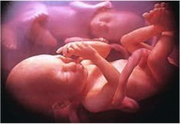
В животе беременной женщины беседуют верующий и неверующий младенцы.
Неверующий: Ты веришь в жизнь после родов?
Верующий: Да, жизнь после родов существует. Здесь мы готовимся к ней.
Неверующий: Темнота! Никакой жизни после родов нет!
Верующий: Есть. В том мире есть свет.
Неверующий: Что такое свет?
Верующий: Не знаю. Но при свете иначе воспринимается действительность.
Неверующий: Ты говоришь о том, чего не знаешь
Верующий: Да, я этого не знаю. Но я верю, мы там будем перемещаться в пространстве, есть своим ртом и делать много такого, что сейчас сложно вообразить.
Неверующий: Ерунда! В пространстве невозможно передвигаться. Как можно есть ртом?!
Верующий: Я верю, после родов нас ждёт другая жизнь.
Неверующий: Оттуда ещё никто никогда не возвращался! Жизнь заканчивается родами. И вообще, жизнь — это одно большое страдание в темноте.
Верующий: Нет, после родов мы увидим маму, и она позаботится о нас.
Неверующий: Маму? Ты веришь в маму? И где же она находится?
Верующий: Она везде, мы в ней пребываем и благодаря ей живём.
Неверующий: Мракобесие! Я не вижу никакой мамы! Значит, её нет.
Верующий: Я тоже не вижу, но я чувствую, как она поёт и гладит наш мир.
Я твёрдо верю: настоящая жизнь начнётся после родов.

Ф. Шкруднев
26 декабря 2022 года

Пословица о том, что в учёбе важно повторять пройденный материал, это лучший способ усвоить информацию. Корни высказывания уходят в далёкое прошлое, во времена существования патриархальной семьи, когда мать повторяла детям наказы отца. Пословица используется в случаях, когда хотят подчеркнуть необходимость регулярного закрепления полученной полезной информации.

